**CAHİT OĞUZ SAYDAM 21631211**

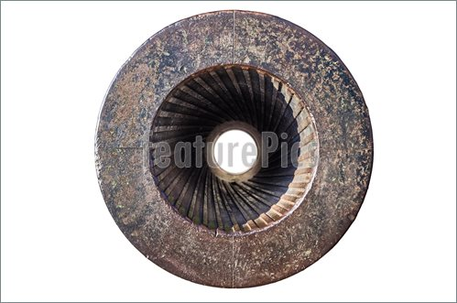**Yivli Namlunun Tarihsel Gelişim**

Yivli bir namlunun mucidinin, ikisi de Almanca konuşan iki mucitten biri olduğu iddia ediliyor. Silahların gelişimine göre, biri 15. yüzyılda Viyana’nın Gaspard Kollner' iydi, bazıları ise ilk yivli namluyu 1520'de Nürnberg’in Augustus Kotter’inin icat ettiği iddia edildi. Almanların, cıvatalarını uçuşa döndürecek tatar yayları üretme geçmişi zaten vardı. Gerçek tüfek, 16. yüzyılın ortalarından kalma olmasına rağmen, on dokuzuncu yüzyıla kadar yaygın olmadı.

Bir merminin uçuşunu döndürerek sabitleme kavramı, yaylar ve oklar günlerinde biliniyordu, ancak siyah toz kullanan ilk ateşli silahlar, tozun kirli yanması nedeni oluşan kirlenmenin tüfek çekmekte zorlanıyordu.

iç mekan, parça içeren bir resim

Açıklama otomatik olarak oluşturuldu

Hessen Landgraf'ın kuvvetleri 1631 ve Maximilian I Bavyera Seçmeni, 1640 yılına kadar tüfek arquebuse kullanarak birkaç birliğe sahipti. İlk günlerde komutanlarının çoğu, tüfeklerden hoşlanmıyorlardı, çünkü oluklara giren barut topluluğunun temizlenmesi zordu.

Amerikan Kurtuluş Savaşı sırasında kullanılan Kentucky tüfekleri Amerika'ya getirilen Alman Jaeger tüfeklerinin kopyalarıydı.1800'lerin başında, yalnızca birlik seçmek için bazı Baker tüfekleri yayınladılar. Baker tüfekleri ayrıca Jaeger tüfeğine dayanıyordu ve mucidi Ezekiel Bakerdi.

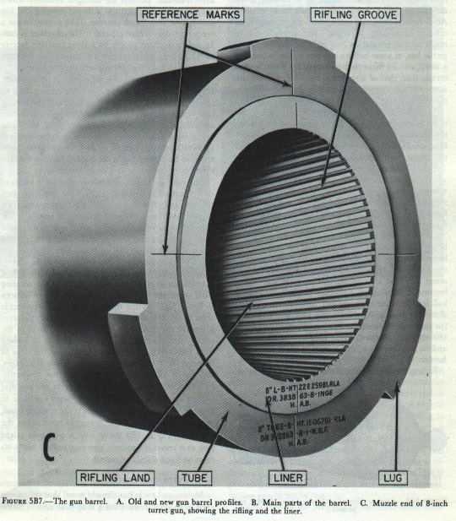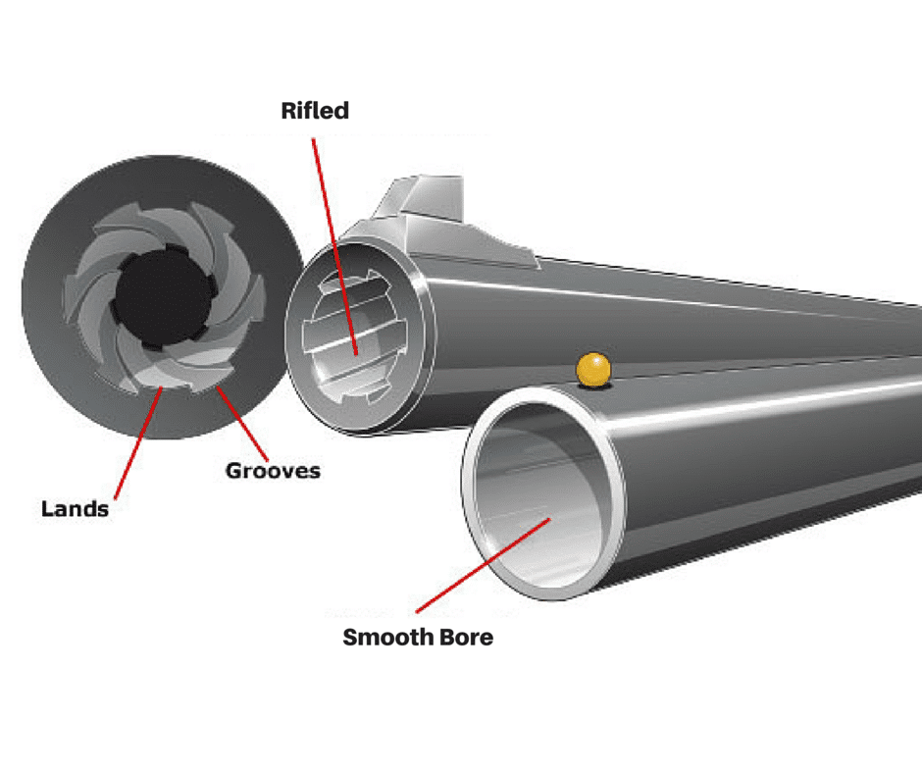

**Günümüzdeki Yivli Namlular**

[](https://www.wikizeroo.org/index.php?q=aHR0cHM6Ly9lbi53aWtpcGVkaWEub3JnL3dpa2kvRmlsZTpQb2x5Z29uYWxfdnNfbm9ybWFsX3JpZmxpbmcuc3Zn)**Poligonal tüfek**

Modern avlanmada en sık kullanılan oluklar oldukça keskin kenarlara sahiptir. Daha yakın zamanlarda, en eski tüfek türlerine zarar veren poligonal tüfek, özellikle tabancalarda popüler hale geldi Poligonal tüfek CZ, Heckler & Koch , Glock , Tanfoglio ve Kahr Arms'ın tabancalarında ve Çöl Kartalı'nda görülüyor.

Geleneksel tüfek (solda) ve Poligonal tüfek (sağda)

**Genişletilmiş aralık, tam delik**

**gök, açık hava, oturma içeren bir resim

Açıklama otomatik olarak oluşturuldu**Tanklar ve topçu parçaları için, GC-45 obüs için Gerald Bull tarafından geliştirilen **geniş çaplı, tam çap** kavramı, oluklarda dolaşan küçük kanatlı bir mermiyi hafifçe kullanarak bir mermi kullanarak normal tüfek fikrini tersine çeviriyor oluklara zorlanmış büyük boyutlu tahrik bandı. Bu tür silahlar namlu çıkış hızı ve menzilinde önemli artışlar sağlamıştır. Örnekler arasında Güney Afrika [G5](https://www.wikizeroo.org/index.php?q=aHR0cHM6Ly9lbi53aWtpcGVkaWEub3JnL3dpa2kvRzVfaG93aXR6ZXI) ve Alman [PzH 2000 bulunmaktadır](https://www.wikizeroo.org/index.php?q=aHR0cHM6Ly9lbi53aWtpcGVkaWEub3JnL3dpa2kvUHpIXzIwMDA" \o "PzH 2000) .

**Kazanç bükümlü tüfek**

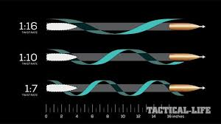İlerleyen yivli alan denilen Kazanç-büküm tüfek, boğazına odasından geçiş sırasında kontak sonrası mermi seyahatin ilk birkaç santim sırasında merminin açısal momentumu çok az değişiklik ile başlar.

Bu, merminin esasen bozulmadan kalmasını ve kasanın ağzına doğru gerilmesini sağlar. Tetiklendikten sonra, mermi kademeli olarak hızlandırılmış açısal momentuma maruz bırakılır, çünkü yanan toz namludan aşağıya itilir. Dönme hızını yalnızca kademeli olarak artırarak, tork, tüfekli tekrarlanan tüfek bağlantıları vasıtasıyla aşındığı boğazdan ziyade daha uzun bir namlu bölümü boyunca yayılır.

Amerikan İç Savaşı (1861-65) öncesi ve sırası da kazanç-bükümlü tüfek kullanıldı. Colt Ordusu ve Donanması, her ikisinde de kazanç-bükümlü tüfek kullandı.

 Ordu çeşitli silahlarda bükümlü tüfek kullandı.20 mm M61 Vulcan Toplama tabancası, bazı güncel avcı jetlerinde ve daha genişlerinde kullanılır30 mm GAU-8 Avenger A10 Thunderbolt II kapalı hava destek jetinde kullanılan toplama tabancası.

**Yivli Namlunun Üretim Süreci**

**YİV ÇEKME İŞLEMİ**

[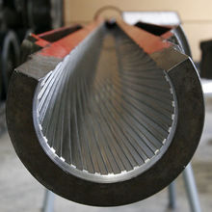](https://www.wikizeroo.org/index.php?q=aHR0cHM6Ly90ci53aWtpcGVkaWEub3JnL3dpa2kvRG9zeWE6MTA1bW1fdGFua19ndW5fUmlmbGluZy5qcGc)Yiv-set çekme işlemi namlunun cinsinin yanında yivli bir silah yapımının en pahalı kısmını oluşturur. Aynı çap ve uzunluktaki bir namlunun hatta ve hatta aynı metal ve aynı işlemden üretilmiş olmasına karşın yiv-setteki hassasiyetinden dolayı aralarında katlarca fark olabilir.

Mesela G3 gibi bir piyade tüfeğinin maliyeti 800$ civarında iken; yüksek dikkat gerektiren fakat fikir olarak yine G3'ün üretici firması H&K tarafından G3 üzerinden geliştirilmiş olan ve G3 ile aynı mermiyi kullanan PSG-1 gibi bir keskin nişancı tüfeğinin namlusunun maliyetinden dolayı maliyeti 10.000$ civarındadır.

105mm çapında İngiliz Royal Ordnance L7 tankına ait top namlusuna çekilmiş yiv-setler

**Üretim Metotları**

**Tek Çakılı kalem (Broach) ile tek tek açılan yiv (klasik metot) [Single Point Cut Rifling]**

* nesne içeren bir resim

  Açıklama otomatik olarak oluşturulduKalem her seferinde bir yivi açabildiğinden kaç yiv açılacaksa o kadar kesme işlemi yapılmalı.
* Yiv ekseni, namlu uzunluğu boyundaki eksen üzerinde hareket sırasında dönebilen makinenin ucuna yerleştirilmiş kalem aracılığı ile namlunun içi defalarca kesilerek istenen derinlikte yivler teker teker açılır.
* Kesici kalem her seferinde tek yiv açabildiğinden kullanılan malzemeler nispeten daha ucuzdur.
* Bartlein ,Border ,Krieger ve Lawton Barrels seri uretimlerini bu yontemle yapan en taninmis ureticilerden bazilaridir.

**Tek seferde çok sayıda kesi oluşturabilen kalem (Broach) ile açılan yiv-set (Multipoint Broach Cut Rifling)**

* **elektronik eşyalar içeren bir resim

  Açıklama otomatik olarak oluşturuldu**Namluda kaç yiv-set var ise bir seferde açılabilir
* Sadece yiv-setin derinliğini arttırmak için makine işlemi tekrarlatılabilir.
* Önceki yönteme göre daha ucuz bir yöntemdir.

**Düğme Metodu ile Tek Pasajda Yiv-Set Açılması (Button Rifling)**

* oturma içeren bir resim

  Açıklama otomatik olarak oluşturulduDüğme denen ve genelde Titanium Karbur'dan üretilmiş çok sert uca sahip, içi dolu metalin ucuna yerleştirilmiş cihaz, kendisinden daha küçük çağlı namlunun içine sokularak yiv-set açma yöntemidir.
* Sokulan kesici düğme daha büyük olduğundan ham namluda gerilim arttırır dolayısıyla da gerilimi kaldırmak için ham namluyu ısıtmak gerekir. Bir kere geçilip yiv açıldıktan sonra namlu soğuyunca tekrar işlem tekrarlanıp tekrar pürüzlerin alınması ve ayrıca yivi derinleştirmek gerekir.
* Tezgâh ve malzeme maliyeti daha düşüktür.
* Hızlı bir şekilde çok sayıda namlu üretilebilir.
* Ekonomik ve seri üretime uygundur, Broughton ,Kostyshyn ,Lawton ,Schneider ve Lothar Walther bu yöntemle üretim yapan başlıca firmalardır.

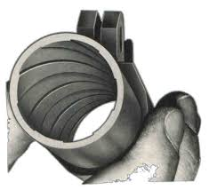**Dövme Metodu ile Yiv-Set Açma (Hammer Rifling)**

* Almanya’nın II. Dünya Savaşında kullandığı MG-42 makineli tüfeğinin dakikada 1200 mermi atmasından dolayı namlu ömrünün kısa olması nedeniyle düşünülmüş bir sistemdir
* Namlu boyu (ham namlu) normal boyundan %30 daha kısa kesilir. Ham namluya açılan delik ise %20 büyük açılır.
* Önceden yapılmış ve nihai namlunun tersini düşünebileceğimiz sert metalden yapılmış bir kılavuz namlunun içine itilirken bir taraftan da çekiçler namluyu dakikada ~1500 vuruş gibi bir sayı ile ezerek büyütür. Namlu bir yandan uzayarak gerçek boyutunu alırken diğer yandan da iç yapısı kılavuzun üzerindeki şekli yani yiv-set şeklini alır.
* 3 dakikada bir namlu üretilebilir. Üretim hattı maliyetlidir. Tüm namlu tek seferde üretilir.
* Heckler&Koch, Steyr, Glock, [Sako](https://www.wikizeroo.org/index.php?q=aHR0cHM6Ly90ci53aWtpcGVkaWEub3JnL3cvaW5kZXgucGhwP3RpdGxlPVNha28mYWN0aW9uPWVkaXQmcmVkbGluaz0x), [Sig-Sauer](https://www.wikizeroo.org/index.php?q=aHR0cHM6Ly90ci53aWtpcGVkaWEub3JnL3cvaW5kZXgucGhwP3RpdGxlPVNpZy1TYXVlciZhY3Rpb249ZWRpdCZyZWRsaW5rPTE" \o "Sig-Sauer (sayfa mevcut değil)) tarafından kullanılan yöntemdir.

**Sıvama Metodu ile Yiv-Set Açma (Flow Forming)**

* 3 adet sıvama kafası ile ham namlu ezilerek ve uzatılarak yiv-set oluşturulmuş namlu yapma yöntemidir.

**Elektro-kimyasal Talaş Kaldırma Metodu (ECM: Electro Chemical Machining)**

* **iç mekan, oturma içeren bir resim

  Açıklama otomatik olarak oluşturuldu**Namlu sodyum nitrat içine batırılır, namlu anot olarak elektriğe bağlanır ve yiv-set boyunca talaş kaldırılır. Çok karmaşık bir işlem olmakla beraber çok kaliteli namlular üretir. Smith&Wesson 1993'ten beri bu yöntemi kullanmaktadır.
* Çok set metalden yapılmış namlular dahil her türlü namluda yiv açabilir.
* Üretimi maliyetlidir. Çok hızlıdır. Metalde gerilim oluşturmaz

**Elektro Erozyon Metodu ile Yiv-Set Açılması**

* Metale kıvılcım değdiğinde o bölgede bölgesel erime/buharlaşma oluşur. Bu yöntemde kıvılcım kullanılarak herhangi bir mekanik kuvvet kullanılmadan namlu boyunca talaş kaldırılarak yiv açılır.
* Çok sert namlularda kullanılabilir. Çok sayıda üretim yapmak için uygun değil.Tezgâh maliyeti çok yüksektir.

KAYNAKÇA

* <https://www.wikiwand.com/en/Rifling>
* <https://en.topwar.ru/88374-britanskie-tanki-v-21-veke-ili-chego-zhdat-ot-etih-ostrovityan-chast-3.html>
* <http://2.bp.blogspot.com/-5NQoojoqzI8/UzZIQKKWgcI/AAAAAAAAB_U/aYXiQL6eoKs/s1600/pennsylvania-rifle.jpg>
* <https://upload.wikimedia.org/wikipedia/commons/3/32/Baker_rifle.png>
* <http://firearmshistory.blogspot.com/2010/05/rifling-history.html>
* <http://uzmansilahci.blogcu.com/namlu-yiv-set-acma-yontemleri/7015051>
* <http://www.winchesterguns.com/support/faq/button-rifling--what-is-it-.html>
* <https://www.wikizeroo.org/index.php?q=aHR0cHM6Ly9lbi53aWtpcGVkaWEub3JnL3dpa2kvUmlmbGluZw>
* <https://www.ballisticmag.com/2015/05/01/rifling-101-understanding-twist-rate-basics/>
* <http://bulletin.accurateshooter.com/2014/08/radical-gain-twist-barrel-for-ar-and-high-power-rifles/>
* <https://ae01.alicdn.com/kf/HTB1vSDBsgKTBuNkSne1q6yJoXXaj/New-5-5mm-5-6mm-6-35mm-9-0mm-Rifling-Button-12-Flutes-Hard-Alloy-Chamber.jpg>
* <https://previews.123rf.com/images/maikikapetan25/maikikapetan251504/maikikapetan25150400010/39222024-gun-rifled-barrel-inside-3d-render.jpg>
* <https://encrypted-tbn0.gstatic.com/images?q=tbn:ANd9GcRMkirKzYomLkNCVQZKJNDdp9Ni-15qJq_Rus4EDPaDeEicrHwb>
* <https://extrudehone.com/improving-firearm-reliability-accuracy-and-performance>
* <https://www.wish.com/dk/product/special-reamer-button-rifling--homemade-rifling-attachment--high-precision-and-high-quality-90mm-collectible-toys-diy-game-598d19f0b92e121898b7ced9>
* <https://www.featurepics.com/online/Old-Cannon-3909929.aspx>
* <https://techmythtruths.wordpress.com/2017/01/01/why-do-rifles-barrels-have-grooves-inside-them/>
* <https://rivervalleyarms.com/2015/11/07/slug-country-debates-rifled-barrel-versus-smooth-bore/>
* nesne içeren bir resim

  Açıklama otomatik olarak oluşturuldu<https://zistos.com/gbc/>